# 一、公司基本信息

青鸟消防股份有限公司成立于2001年6月，注册资本为24621万元，旗下拥有多家全资子公司、控股子公司和1家参股公司。主要全资子公司包括北京青鸟环宇消防系统软件服务有限公司、北京惟泰安全设备有限公司等；主要的控股子公司包括四川久远智能监控有限责任公司、美安（加拿大）消防设备有限公司、盟莆安电子（上海）有限公司等；参股公司为格睿通智能科技（深圳）有限公司。

公司依托雄厚的技术与人才优势，坚持科技创新战略，全力发展以现代信息技术为核心的消防电子产品及智慧消防解决方案，公司以可靠的产品品质，先后取得了百余项国内、国际的各种认证证书，荣获了几十项国家级、省市级荣誉证书。产品广泛运用于中南海、北京奥运会、上海世博会、广州亚运会、南京青奥会、北京大兴新机场等国家重点工程。

公司以保障人民生命财产安全为己任，以完全自主知识产权架构产品体系，以完善的市场渠道阵营创造佳绩，以规范严谨的专业服务赢得客户。自2001年成立以来，公司保持了强劲的增长势头，销售、服务网络遍及全国各个省市。青鸟消防一直在积极开拓海外市场，在北美、欧洲、香港等地建设生产基地、研发及营销中心，以符合UL、ULC、FCC等国际标准的产品拓展海外市场。

经过十余年的快速发展，销售、服务网络遍及全国各个省市，在全球已经拥有160家以上专业销售服务机构，销售业绩稳步上升。今天的青鸟消防，在品牌知名度、企业实力、产品实力等方面均居全国同行业前列，已发展成为中国消防行业民族品牌的杰出代表。

2019年8月9日，青鸟消防在深圳证券交易所挂牌上市（证券代码002960），成为中国消防报警行业首家登陆A股的企业。登陆资本市场是青鸟消防企业综合实力的体现，公司将以此为新的起点，在科技创新、企业文化、人才优势及产业链发展等战略维度，推动公司向全球化消防企业快速发展。

**二、概况**

1. 企业名称：青鸟消防股份有限公司
2. 总部地址：北京市海淀区成府路207号北大青鸟楼一层
3. 工厂地址：河北省涿鹿县涿下路工业园
4. 电话及传真号：010-82615888 传真：010-62768152
5. 成立时间：2001年6月15日
6. 注册资金：2.42亿元
7. 法人代表：蔡为民
8. 营业执照编码：91130700730245739F
9. 营业期限(年)：长期

（10）主营范围：

a.消防设备研发、生产销售、代理；主要产品包含：火灾自动报警系统、电气火灾监控系统、防火门监控系统、消防设备电源监控系统、可燃气体探测系统、气体灭火系统、消防应急照明及智能疏散指示系统等。

b.自营进出口业务；

c.普通货运（仅限分支机构经营）

（11）企业所属集团：北大青鸟集团

1. 组织机构

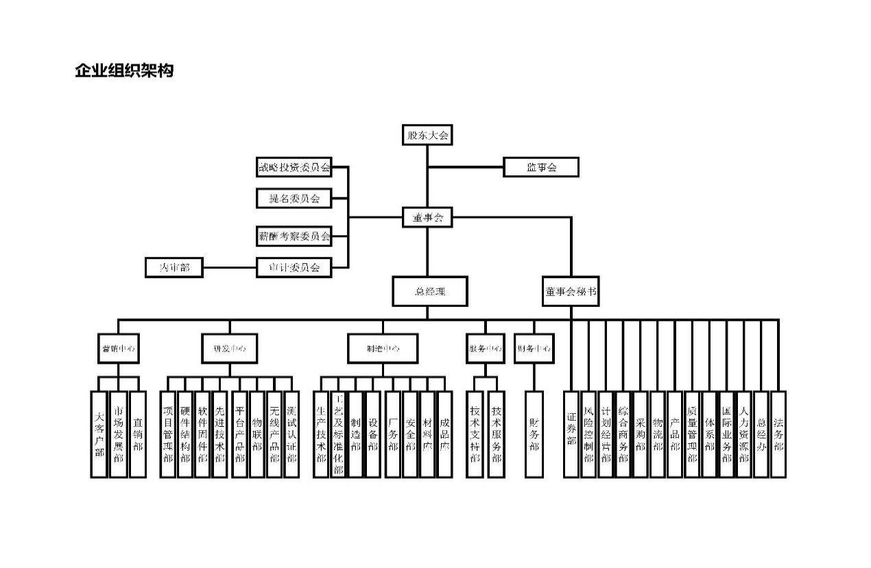

(14) 年生产能力：3500万只现场部件及配套控制器

（15）职工总数：1140人；管理人员：93人；研发人员132人；技术人员：112人；工人670人；

# 二、公司管理组织架构及项目管理组织架构

**公司管理架构**



**项目管理架构**

我公司会将鑫都置业集团作为重点客户专门成立专项小组，负责和鑫都置业集团的总部和全国城市公司人员配合。人员配置和职责如下：

|  |  |  |
| --- | --- | --- |
| 服务小组配置 | 负责人 | 职责 |
| 总负责人 |  | 负责鑫都置业集团控股集团项目的合同、订单、物流、项目售前、售中、售后、培训、回访等技术服务的协调。 |
| 售前服务小组 | 组长：董艳  组员：杨梦琪、朱敬 | 在工程项目初期：将主动与设计单位相配合，及时提供技术咨询和相关的设计支持**图纸优化**等工作、并制定相应的**选型方案**，以及根据客户需求进行**打板送样**。 |
| 综合商务小组 | 组长：  组员： | 负责跟进项目所在地经销商签署采购合同，收到经销商订单后与工厂对接进行**订单排产**，确保在客户要求时间内发出。 |
| 成品检验小组 | 组长：尚建军 | 负责供货产品**出厂前检查**、包装、物流发货等，确保货物到达指定项目地点。 |
| 当地经销商 | 组长：项目经理  组员：技术员 | a) 货物到场的**交货验收：**  项目经理主动**配合施工单位**或根据业主要求进行施工现场的技术指导；对所遇到的各种技术问题进行详细解答和咨询，并按照需方提出的工程进度，委派技术员专门负责；施工结束时，对整个系统进行调试、开通，配合施工单位或业主接受消防部门所做的**消防系统验收，**验收结束后进行一系列相关培训。   1. b)在工程验收后服务：   保修期24个月：保修期内,接到服务通知后，1小时内响应，市区内4小时之内为您上门解决；市区以外地区12个小时之内为您上门解决，在业主和工程公司要求时间内解决问题。  **定期回访检测：**我公司每个月对用户的设备进行检测和用户回访，以使系统处于最佳的工作状态，并听取用户的反馈意见，以利于我们工作的改进与提高。  c)维修服务：  保修期内：接到服务通知后，1小时内响应，市区内4小时之内为您上门解决；市区以外地区12个小时之内为您上门解决，在业主和工程公司要求时间内解决问题。  修期外：**终生维护**，当系统出现问题时，我公司接到服务通知后将12个小时内上门提供维护，以保证系统的正常运行，避免火灾的发生。 |
| 服务监督小组 | 组长：王芳  400-0089-119 | 负责全国鑫都置业集团项目的售后**服务监督**，以及经销商周报、月报中鑫都置业集团项目情况汇总，保证经销商严格按照总部标准为客户提供服务。 |

# 三、工厂信息

青鸟消防股份有限公司采用总部与生产基地异地化的国际惯例，生产基地设在河北省张家口市涿鹿工业园，占地面积128亩（86379.01平方米），距离北京130公里，属于环首都经济圈范围。厂区已有建筑面积21200平方米，其中生产厂房10500平方米，一期厂房负责控制器板卡、壁挂机、盘类的生产、老化、检验；二期厂房负责生产机柜、琴台和外协材料的贮存；三期厂房负责现场部件的生产、检验、老化、包装等。在我们生产基地配有仓库、培训中心、员工宿舍等附属建筑。生产基地现有员工670人，技术骨干75人。

公司投入巨资引进国际顶级西门子、三星全自动高速贴片机，配有包括自动上板机、全自动印刷机、高速贴片机、多功能贴片机、回流焊机、自动下板机等设备全自动SMT生产线6条，具备年产4000万只现场部件及配套控制器的生产能力。

生产基地具有3条插装、波峰焊接、组装生产流水线，可以满足多种不同的生产工艺要求，具备大规模生产配套能力，并适合多品种、小批量产品生产。实现产品快速切换的生产方式，满足客户快速应对市场的应变能力。

公司在生产环节严格贯彻GB/T19001-2008idtISO9001:2008国际质量管理体系。配有AOI、老化、高温、低温、潮湿等高端检测设备，以国际化的产品生产质量标准为目标，精益求精打造卓越品质：

感烟探测器100%过烟箱测试；

所有产品出厂前均需经过72小时通电老化，确保产品质量；

2008年北京奥运会现场抽检消防报警设备唯一一次性通过产品；

连续7年被北京质量管理评定中心评为消防报警行业“质量卓越单位”、消防报警行业“质量AAA级单位”；

连续5年荣获中国质量评价协会“全国质量AAA级”单位证书等。

**公司主要的生产/加工设备、检测设施一览表：**

|  |  |  |  |  |  |
| --- | --- | --- | --- | --- | --- |
| 序号 | 主要施工/加工设备、设施 | 型号、特征 | 数量 | 产地 | 生产能力、状态描述 |
| 1 | 全自动上板机 | LD-460 | 4 | 国产 | 国内一流 |
| 2 | 全自动下板机 | UL-460 | 4 | 国产 | 国内一流 |
| 3 | 空气压缩机 | DA-40A/8 | 1 | 国产 | 国内一流 |
| 4 | 空气压缩机 | DS120 | 1 | 进口 | 世界一流 |
| 5 | 全自动网板印刷机 | G310 | 2 | 国产 | 国内一流 |
| 6 | 全自动网板印刷机 | DEK | 2 | 进口 | 世界一流 |
| 7 | 高速贴片机 | SM-411 | 1 | 进口 | 世界一流 |
| 8 | 高速贴片机 | D4 | 2 | 进口 | 世界一流 |
| 9 | 多功能贴片机 | SM-421S | 1 | 进口 | 世界一流 |
| 10 | 高速贴片机 | SM471 | 7 | 进口 | 世界一流 |
| 11 | 多功能贴片机 | D1 | 1 | 进口 | 世界一流 |
| 12 | 多功能贴片机 | SM482 | 2 | 进口 | 世界一流 |
| 13 | 无铅回流炉 | IPC-710 | 4 | 国产 | 国内一流 |
| 14 | 离线光学检查机(AOI) | TR7500TD | 1 | 进口 | 世界一流 |
| 15 | 在线光学检查机(AOI) | TR7700-2 | 3 | 进口 | 世界一流 |
| 16 | 波峰焊 | FM350 | 2 | 国产 | 国内一流 |
| 17 | 涂覆机 | 450C | 1 | 国产 | 国内一流 |
| 18 | 皮带线 | 定制 | 11 | 国产 | 国内一流 |
| 19 | 高低温交变恒定湿热试验箱 | WGD/SJ2-15 | 1 | 国产 | 国内一流 |
| 20 | 恒定湿热试验箱 | SH045B | 1 | 国产 | 国内一流 |
| 21 | 标准温箱 | GXDJ-BW | 1 | 国产 | 国内一流 |
| 22 | 标准温箱 | WXCCS-Ⅱ | 1 | 国产 | 国内一流 |
| 23 | 标准烟箱 | BDYX1 | 2 | 国产 | 国内一流 |
| 24 | 高低温交变恒定湿热试验箱 | R-PTH-1500 | 2 | 国产 | 国内一流 |
| 25 | 影像测试仪 | Eagle M 50 . 40 | 1 | 国产 | 国内一流 |
| 26 | 精密快速光谱辐射计 | HAAS-1200 | 2 | 国产 | 国内一流 |
| 27 | 20KG冲击试验台 | Y522/ZF | 1 | 国产 | 国内一流 |

**生产能力：**

我公司拥有3条全自动化生产线和10条半自动化生产线生产现场部件产品,每条生产线产能如下：

* 自动化1线：日产量12000只/24小时；
* 自动化2线：日产量15500只/24小时；
* 自动化3线：日产量16000只/24小时。
* 4-8线生产感烟探测器：日产量9000只/条；
* 9线生产手报消报类产品：日产量23000只；
* 10线生产线电气火灾类产品：日产量2100只；
* 11线生产模块类产品：日产量8400只；
* 12线生产门磁类产品：日产量12000只；
* 13线生产接口卡等产品：日产量150只左右；

预计现场部件产品年产量为3500万只现场部件；壁挂机控制器车间日产壁挂机300台，年产量7万台；柜机组装车间平均每天可以完成130台左右控制柜的组装，年产47450柜式控制器。